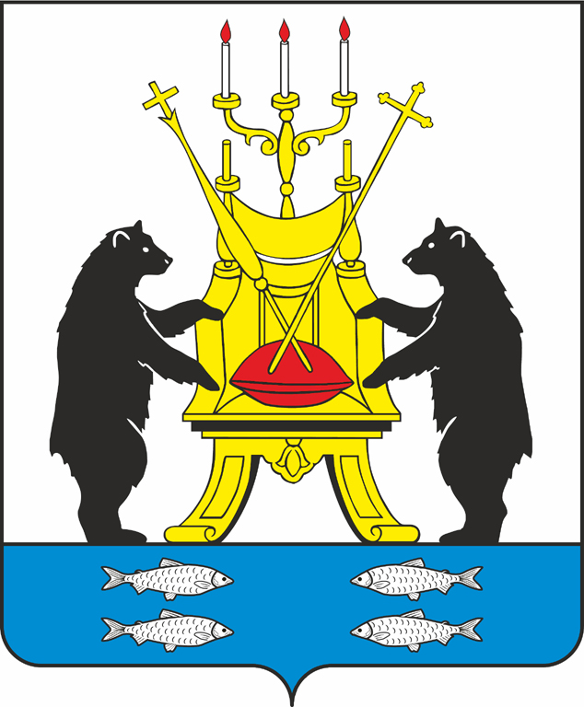

Администрация Великого Новгорода и Союз городов
Центра и Северо-Запада России в сотрудничестве с Новгородской Конторой Международного Экономического Союза ГАНЗА приглашают Вас
10-11 ноября 2016 года принять участие в международной конференции «Экономика туризма: ресурсы и резервы развития», в рамках которой представляется возможность для обмена мнениями, открытия новых возможностей в развитии туризма, налаживании
межмуниципального партнерства

Предварительная программа международной конференции
«Экономика туризма: ресурсы и резервы развития»

Место проведения:
конференц-зал Администрации Великого Новгорода,
1 этаж (ул. Большая Власьевская, д. 4)

09.11.2016 (среда) | Заезд участников конференции, размещение в гостиницах города
10.11.2016 (четверг)

09.30 – 10.15 | Регистрация участников конференции
10.20 - 10.40 | Открытие и приветствие участников конференции
10.40 – 13.00 | I сессия «Европейский опыт в развитии внутреннего и въездного туризма», выступления европейских специалистов
13.00 – 14.00 | Бизнес-ланч
14.00 – 15.30 | II сессия «Международные союзы и бренды как ресурс для развития внутреннего и въездного туризма»  В рамках сессии будет представлен опыт реализации туристских мероприятий в рамках проектов Ганзейского Союза Нового времени и Ассоциации городов-наследников Византии, проекта «Серебряное ожерелье России»
15.30 – 17.30 | III сессия «Диалог практиков: Как побудить туриста вернуться?»
19.30 – 22.00 | Гала-ужин с кулинарными мастер-классами поваров-участников V Международного Гурмэ-фестиваля «Великий Новгород»
11.11.2016 (пятница)

10.00 – 14.00 | I сессия «Организация туристкой деятельности региона. ТИЦ как ключевой фактор развития внутреннего и въездного туризма»  15-летний опыт работы туристского информационного центра «Красная Изба»
14.00 – 15.30 | Бизнес-ланч
15.30 – 17.00 | II сессия. «ТИЦ. Истории успеха».  Выступления представителей ТИЦ из регионов, обсуждение общих вопросов, презентация передовых практик развития туризма в регионах России
17.00 – 18.30 | Авторский тренинг для с руководителей и сотрудников ТИЦ. Проводит Ольга Чалабова, профессиональный коуч, член ICF (Международная Федерация Коучинга), исполнительный директор Ассоциации туризма Великого Новгорода (тема тренинга будет сформирована по запросам участников)

Дополнительную информацию по вопросам организации и проведения конференции можно получить по телефонам +7 (8162) 994-206, +7 (8162) 994-228, +7 (8162) 994-226 или отправить сообщение по электронной почте evsi@adm.nov.ru, mvi@adm.nov.ru, zon@adm.nov.ru

